
Gemeindeamt Klaus
Anna Henslerstraße 15, 6833 Klaus

Bezirk Feldkirch – Vorarlberg

Tel. (05523) 62536, Fax (05523) 62536-4, E-Mail: Gemeinde@Klaus.cnv.at
DVR-Nr. 0656020 UID ATU59697705

Klaus, am 30. Juli 2026
Sachbearbeiter: Schwaiger Patricia

Wahlergebnis Landtagswahl 2024
Wahlkreis 8B, Bezirk Feldkirch, KLAUS

Wahlberechtigte 2221
Anzahl abgegebene Stimmen 1559
Anzahl gültige Stimmen 1549
Wahlbeteiligung in Prozent 70,2 %

VP 648 41,8 %
GRÜNE 256 16,5%

FPÖ 325 21,0%

SPÖ 128 8,3%

NEOS 141 9,1%

WIR 19 1,2%

X 17 1,1%

KPÖ 7 0,5%

ANDRS 8 0,5%

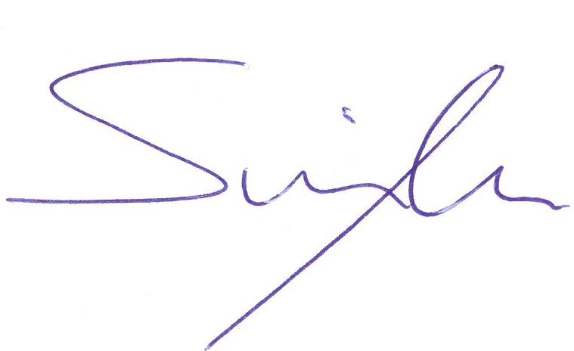
Bürgermeister Simon Morscher

